杨梅摊位搭建招标询价通告

为全面规范我县城区杨梅销售经营秩序，经县政府同意，县综合行政执法局决定对临时摊位进行统一安置，统一搭建，现将规格告示如下：
1.摊位规格：
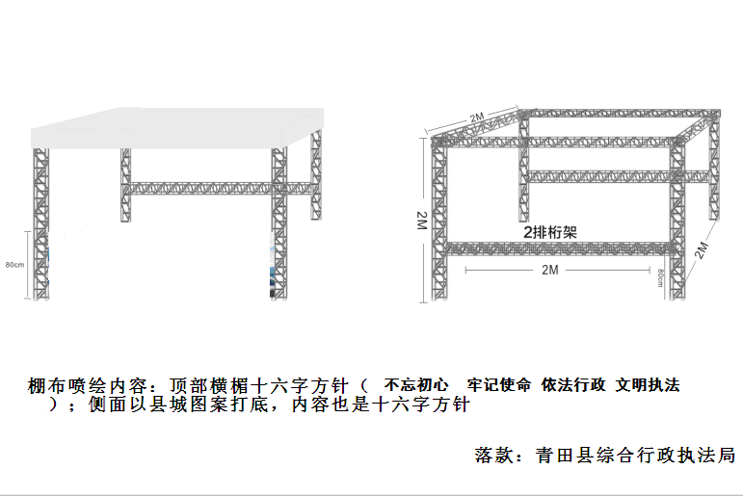
2.数量：杨梅摊位56个。
3.摊位价格包含桁架、喷绘、桌子
4.请有意向并有经营资质的企业于2025年5月6日将投标意向书以文件袋形式密封交于县综合行政执法局综合科。
投标意向书包含：
（1）营业执照（复印件）一份；
（2）投标书一份（以每平方单价为准），不得出现公司名称或其他有明显区分的标识。
（3）最低价者中标。
5.报名达到三家及以上方可开标。

青田县综合行政执法局
2025年4月24日

